Ұзақ мерзімді жоспар бөлімі: Атақты тұлғалар |  | Мектеп: №13 орта мектебі  Мұғалімнің аты-жөні : Дүйсенбі Күлжиһан Ивтанқызы  Қатысқандар: Қатыспағандар саны:

Күні:

Сынып: 5
Сабақ тақырыбы |  |  | Ыбырай Алтынсарин- ұлы ағартушы.
Осы сабақта қол жеткізілетін оқу мақсаттары (оқу бағдарламасына сілтемеу) |  |  | Тыңдалым материалдарының негізінде сұрақтарға жауап беру.  Мәтіндегі негізгі ақпараттарды анықтап, мәліметтерді жинақтай отырып тақырып бойынша постер жасау.
Сабақ мақсаттары |  |  | Барлық оқушылар төмендегіні меңгереді:  Ыбырай Алтынсарин туралы мағлұмат алады. Тақырыпты меңгереді. Өлеңді мәнерлеп оқи алады.  Оқушылардың көпшілігі:  Мәтіннің мазмұнына сай сұрақтар құрастырып, жауап бере алады. Шығарманың негізгі идеясын түсінеді.  Кейбір оқушылар:  Мәтіндегі негізгі ойды анықтап, өз ойын еркін жеткізеді.
Жетістік критерилері |  |  | -мәтіннің мазмұнын түсінеді;  -мәтін бойынша сұрақ құрастырады;  -берілген сұрақтарға жауап береді;  -өз ойын жүйелі жеткізе алады;  -өлеңді мәнерлеп оқиды.
Тілдік мақсаттар |  |  | Тыңдалым, айтылым, оқылым, жазылым.
Құндылықтарды дарыту |  |  | - өз ұлтын, халқын құрметтеу және мақтаныш сезімін қалыптастыру;  - өзін- өзі бағалау және өзара бағалау арқылы жауапкершілік сезімін қалыптастыру.
Пәнаралық байланыстар |  |  | Әдебиет , музыка пәнімен байланыс
Алдыңғы меңгерілген білім |  |  | Компьютердің пайдасы.
Сабақ барысы
Сабақтың жоспарлан ған кезеңдері | Сабақта жоспарланған іс-әрекет |  |  | Ресурстар
Сабақ басы  5 минут  5 минут | Үш тілде амандасу.  (Ұ) Ынтымақтастық ортасын құру.  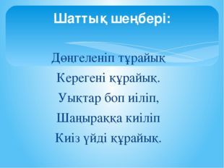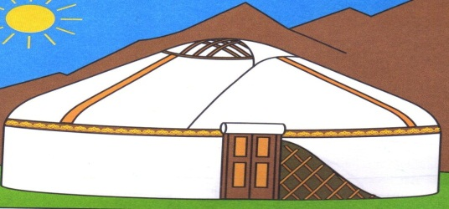  Топқа бірігу «Балмұздақ таяқшалары»  Балалар, мен таратқан  таяқшаларда сөздер  жазылған, сол сөздерге  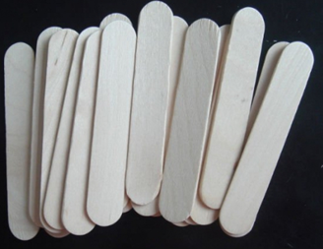  қарап 2топқа бөлінеміз. Содан  соң сол сөздерді үш тілде айтамыз.  Ақын –поэт-poet  Жазушы- писатель-writer  Топ басшыларын сайлау. Топ басшылары сабақ бойы бағалау парағын толтырып отырады. Ең жоғарғы балл -5ұпай.  № Оқушының аты- жөні Үй жұмысын тексеру Топ тық жұмыс Жұп тық жұмыс Жалпы ұпай  1  2  3  4  5  Үй тапсырмасын сұрау.  Компьютер қалай пайда болды?  1.Компьютер сөзінің анықтамасы алғаш рет қай жылы пайда болды?  2.Компьютер сөзі ағылшынның қандай сөзінен шыққан?  3. Алғашқы компьютерлер нешінші ғасырда пайда болды?  4. Компьютердің пайдасы және зияны бар ма?  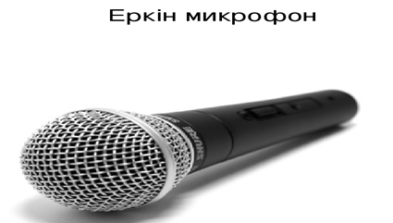 |  |  | Слайд  Слайд, балмұздақ таяқшалары, бағалау парағы  Микрофон  Слайд
Сабақтың ортасы  8 минут  7 минут  2минут  5 минут  5 минут | Сабақтың тақырыбын ашу  Балалар, тақтадағы сөздерге назар аударыңдар. Қазір сендер Ұлы тұлғаның аты-жөнімен біздің бүгінгі тақырыбымызды табуларың керек.  Ыайбыр Анритынлса-ылұ аышутрағ,  Балалар, қандай тақырып шықты?  Демек біздің бүгінгі тақырыбымыз- Ыбырай Алтынсарин- ұлы ағартушы.  Сабақтың мақсатын анықтаймыз.  Ендеше біздің бүгінгі мақсатымыз ақынның өмірімен, шығармашылығымен танысу. Мәтінмен жұмыс жасап , сұрақтарға жауап беру.  Ыбырай Алтынсарин туралы  молырақ мағлұмат алу  үшін бейнежазбаға назар  аударыңдар.  Бейне жазба кім туралы?  Ыбырай кім?  Қай өлкеде дүниеге келген?  Шығармалары қандай тақырыпқа арналған?  Мағынаны тану. Сөздікпен жұмыс. Тыңдалым, оқылым, айтылым, жазылым.  А) Мұғалім интерактивті тақтадан тақырыпқа қатысты жаңа сөздермен таныстырады, аудармасын айтады. Оларды оқиды, оқушыларға қайталатады.  ғалым- ученый құдайға – аллаху(богу )  ақын- поэт сыйынып-молиться  жазушы- писатель тоқылық- усвоим  ағартушы- просветитель ықыласпен- с вниманием  тәрбиеледі- воспитывал еңбек- труд  мектеп ашты- открыл школу  тәрбие- воспитание тілегенің- то, что желаешь  көңілге (оқығанды)-проявит внимание прочитанному  шамнан шырақ жағылар- светильник разума разгорается  іздемей -ақ - без поиска табылар- найдется  Мәтінмен жұмыс. Топтық жұмыс.  Сендерге берілетін тапсырма –мәтінді оқып, аудару, сұрақтар құрастыру.  Ыбырай Алтынсарин  Ыбырай Алтынсарин- қазақтың аса көрнекті ғалым-педагогі, жазушы,этнограф,ағартушысы.Ол 1841 жылы Қостанай облысында туған.Әкесі Алтынсары 4 жасында қайтыс болып,атасы Балғожаның тәрбиесінде болады.Ол бала кезінен білімге бейім болды.Көп оқыды,білімді адамдармен жиі араласып тұрды.Ыбырай қазақ балаларына арнап мектеп ашты.Балаларға арнап өлеңдер,шағын әңгімелер жазды.Ол алғаш рет мектеп оқулығы мен қазақ хрестоматиясын жазған.  Оның «Кел,балалар,оқылық!», «Өнер – білім бар жұрттар» тағы басқа өлеңдері бар. Бұл өлеңде Ыбырай жастарды оқуға,білімге,өнерге шақырады.Ыбырайдың «Әке мен бала», «Жаман жолдас», «Бай баласы мен жарлы баласы» тағы басқа әңгімелері бар.Ыбырай әңгімелерінің негізгі тақырыбы-еңбек,тәрбие,адамгершілік.Ыбырай Алтынсарин 1889 жылы 48 жасында қайтыс болды.  Бағалау критерийі  1.Мәтінді оқи алады;  2.Мәтінді аудара біледі;  3.Мәтін бойынша сұрақтар құрастыра алады.  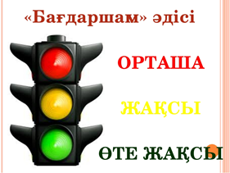  Екі топ бір-бірін  «Бағдаршам» әдісі  арқылы бағалайды.  Сергіту сәті «Әгугай» биі  Жұптық жұмыс  Мәтін бойынша сұрақтарға жауап беру арқылы диалог құру,өзара сөйлесу.  Бағалау критерийі  - Сұрақтардың жауабын таба алады;  - Жұппен диалог құра алады.  Смайликтер арқылы бағалау  Жеке жұмыс. Оқулықпен жұмыс жасау.  2-жаттығу. Өлеңді мәнерлеп оқу.  Кел, балалар, оқылық  Бір құдайға сиынып,  Кел, балалар, оқылық,  Оқығанды көңілге  Ықыласпен тоқылық.  Оқысаңыз, балалар,  Шамнан шырақ жағылар,  Тілегенің алдыңнан  Іздемей-ақ табылар.  Бас бармақ әдісі арқылы бағалау  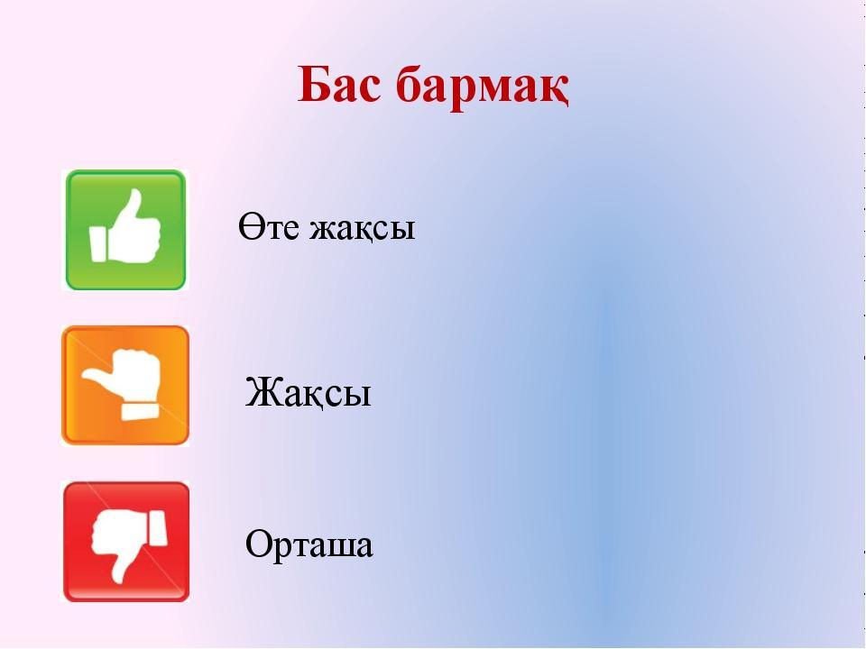  Бағалау критерийі:  1.Өлеңді мәнерлеп оқи алады  2. Шығарманың негізгі идеясын түсінеді |  |  | Слайд  Бейне жазба  Слайд  Қима қағаздар  Слайд  Бейне жазба  Слайд  Оқулық  Слайд
Сабақтың соңы  3минут | Бекіту. Қорытындылау  Кластер арқылы сабақты  бекіту.  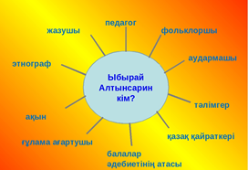  Ыбырай  Алтынсарин  Бағалау  Енді топ басшылары орнынан тұрып бағалау парағын сөйлетеді, яғни әр топ мүшесін бағалау, түсіндіру.  Кері байланыс  Маған сабақ ұнады  Сабақ қызық өтті  Сабақ түсніксіз өтті  Үй тапсырмасы: Ыбырай Алтынсариннің « Өнер білім бар жұрттар» өлеңін жаттау ,жаңа сөздерді жаттау  Дискриптор  -тақырыпты меңгереді;  -шығарманың негізгі идеясын түсінеді;  -өз ойын жүйелі, нақты жеткізе біледі. |  |  | Слайд  Түрлі түсті алмалар, ағаш.

Бағалау парағы
№ | Оқушының аты- жөні | Үй жұмысын тексеру | Топ  тық жұмыс | Жұп  тық жұмыс | Жалпы ұпай
1
2
3
4
5

Бағалау парағы
№ | Оқушының аты- жөні | Үй жұмысын тексеру | Топ  тық жұмыс | Жұп  тық жұмыс | Жалпы ұпай
1
2
3
4
5

ғалым- ученый құдайға – аллаху(богу )
ақын- поэт сыйынып-молиться
жазушы- писатель тоқылық- усвоим
ағартушы- просветитель ықыласпен- с вниманием
тәрбиеледі- воспитывал еңбек- труд
мектеп ашты- открыл школу
тәрбие- воспитание тілегенің- то, что желаешь
көңілге (оқығанды)-проявит внимание прочитанному
шамнан шырақ жағылар- светильник разума разгорается
іздемей -ақ - без поиска табылар- найдется

Ыбырай Алтынсарин
Ыбырай Алтынсарин- қазақтың аса көрнекті ғалым-педагогі, жазушы, этнограф, ағартушысы. Ол 1841 жылы Қостанай облысында туған. Әкесі Алтынсары 4 жасында қайтыс болып, атасы Балғожаның тәрбиесінде болады. Ол бала кезінен білімге бейім болды. Көп оқыды, білімді адамдармен жиі араласып тұрды. Ыбырай қазақ балаларына арнап мектеп ашты. Балаларға арнап өлеңдер, шағын әңгімелер жазды. Ол алғаш рет мектеп оқулығы мен қазақ хрестоматиясын жазған.
Оның «Кел, балалар, оқылық! », «Өнер – білім бар жұрттар» тағы басқа өлеңдері бар. Бұл өлеңде Ыбырай жастарды оқуға, білімге, өнерге шақырады. Ыбырайдың «Әке мен бала», «Жаман жолдас», «Бай баласы мен жарлы баласы» тағы басқа әңгімелері бар. Ыбырай әңгімелерінің негізгі тақырыбы-еңбек, тәрбие, адамгершілік. Ыбырай Алтынсарин 1889 жылы 48 жасында қайтыс болды.

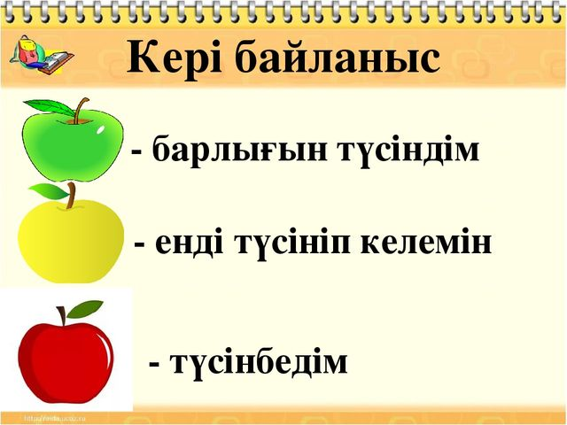

1-топ

2-топ

